**osm2sqlite:**

**功能：**将记录在xml文件中的区域信息存储到sqlite数据库中。

**文件：**node.xml ，记录结点的经纬度和id;

way.xml，记录道路的id和组成道路的结点的id，

area.xml，记录区域的id，组成区域的道路的id和属性，该 区域的子区域的id,以及该区域的中心结点的id， 和区域的等级

**注意：area中的录入道路时，一定要按道路顺时针或逆时针的顺序录入！！！！否则，生成的sumo.db在MapInterface使用时会出错。如果区域由多个边界组成，录入时，要将组成该边界的道路按顺时针方向录入完毕后，再录入下一个边界。**

文件的格式是参照openstreetmap，

比如：打开http://www.openstreetmap.org，在页面左手边，搜索一栏输入"北京"，选择 洲界 北京市 中国，便可看到北京市的区域信息，将界面拖动到最下方，便可看到 下载XML.查看历史 一栏，点击后便可出现北京市区域的xml。我们便可仿照该格式编写自己的area.xml。再返回到北京市区域信息，点击组成区域的某个路径，便进入到路径信息，同样拖动界面到最下方，点击 下载 XML便可出现路径的xml，仿照该格式编写way.xml。结点同样

**程序结构：**

1.Point.h记录结点的信息，包括结点的经纬度和id

2.Way.h 记录路径的信息，即该路径的id和组成该路径的结点

3.AreaNode.h 记录区域的信息，包括该区域的id,等级，中心结点，子区域，组成该区域的路径和该路径的角色。

4. AreaTree.h 记录最上层区域为root，并实现将node.xml，way.xml，area.xml三个文件读入到程序中，用以上三种类，将区域以树的形式存储起来（注意，node的经纬度只读入到小数点6位）。

5. xmlsplite3.cpp打开sumo.db文件，生成7个表，将路径信息存储在表Way中，将结点信息存储在表Node中，将区域信息存储在Relation中，将区域的4个属性信息存储在表RelationRole中，其余三个表为空。

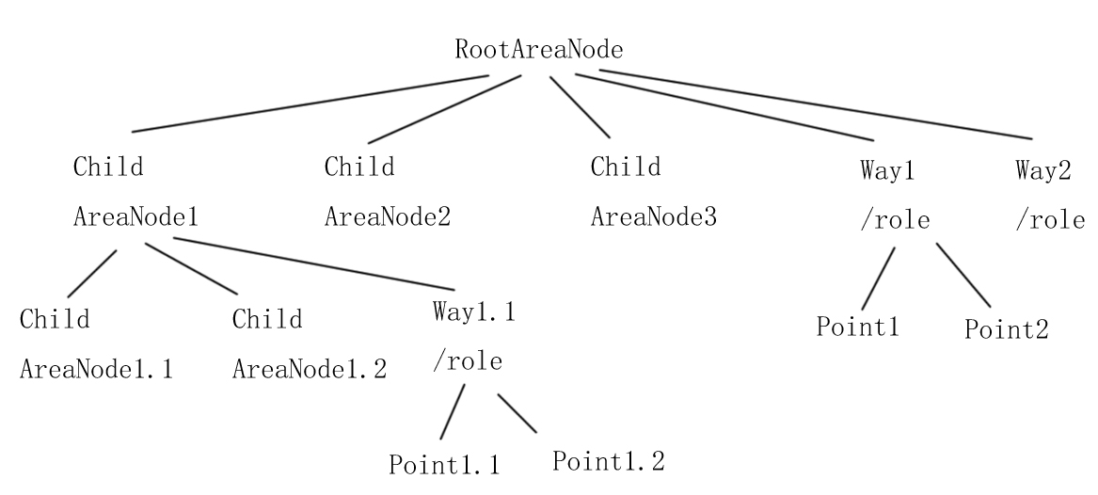

表一:Relation(只保存区域之间的关系)

int int int int int

id idRelation idRef Type idRole

Relation Type: way is 0, subarea is 1, node is 2

idRole:outer is 0,inner is 1,subarea is 2,label is 3

表二：RelationRole

int text

id name

outer_id=0;inner_id=1;subarea_id=2;label_id=3;

表三：Node

int int int

id lat lon

表四：KeyValueRelation

int int int int

id idRelation idKey idVal

表五：KeyNode

int text

id name

表六：ValueNode

int text

id text

表七：Way

int int int int

id idWay idNode position

**编译：**

1.由于要使用libxml2解析xml文件，因此需要安装libxml2，

在网上下载libxml2压缩文件，解压，进入目录，执行

./configure

make

make install

安装时会出现一堆问题错误，不过无所谓，只要/usr/include/目录下出现libxml，libxml2文件夹即可。

2.同时我们还需要使用sqlite3数据库

执行sudo apt-get install sqlite3即可安装。安装后在终端执行sqlite3命令,如果进入sqlite3，说明安装成功。

sudo apt-get install libsqlite3-dev

3.编译时，加上 -lxml2 -lsqlite3

在eclipse中,则是在properties->C/C++ Build->Settings界面中

GCC C++ Linker->Libraries界面中，在Libraries(-l)中添加xml2和sqlite3;

在makefile中 在LIBS := 加上 xml2 sqlite3 即可

然后直接make

**资料**：

中国区域层次：

2 3 4 5 6 7 8 9 10

|  |  |  |  |  |  |  |  |  |
| --- | --- | --- | --- | --- | --- | --- | --- | --- |
| national border | Border around SARs / 特别行政区界线 | Provinces / 省级行政区 | Prefectures / 地级行政区 | County / 县级行政区 | N/A | Township / 乡级行政区 | N/A | Village / 村级自治组织 |

比如：北京，河南为4

南阳为5 ，北京没有5

海淀区，卧龙区，南召县为6 基本上到6就没了